Hướng dẫn Github

# Tạo một Repository

Repository được sử dụng để tổ chức một project. Repository có thể chứa các folders, files, images, video, …

Các bước tạo một repository mới:

* 1. Tại góc phải phía trên, click + và chọn New repository.
  2. Đặt tên repository.
  3. Viết mô tả trong mục Description.
  4. Chọn Initialize this repository with a README.
  5. 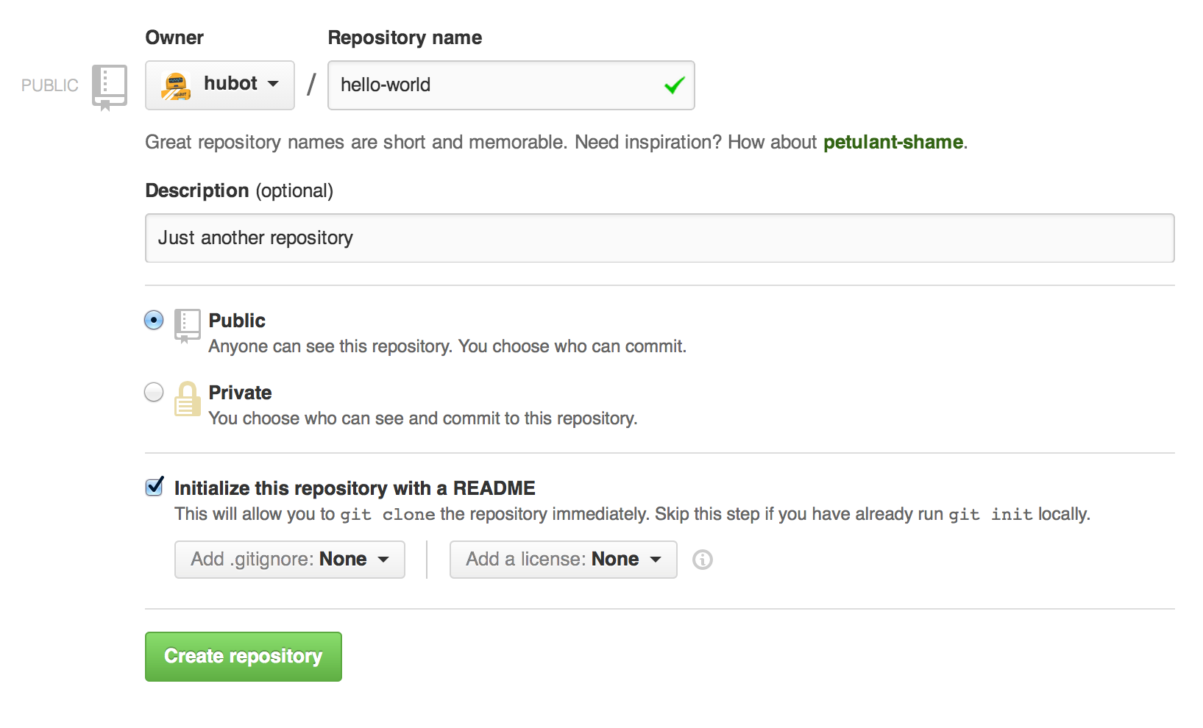Click Create Repository.

# Tạo một Branch

* 1. Đi tới nơi lưu trữ mới của bạn hello-world.
  2. Nhấp vào trình đơn thả xuống ở đầu danh sách tập tin **branch: master**.
  3. Nhập tên của branch là readme-edits.
  4. Chọn hộp màu xanh Create branch hoặc nhấn "Enter" trên bàn phím của bạn.

# branch gifThực hiện và cam kết thay đổi

* 1. Nhấn vào tập tin  README.md.
  2. Nhấp vào biểu tượng bút chì ở góc trên bên phải của chế độ xem tệp để chỉnh sửa.
  3. Trong trình soạn thảo, hãy viết về bản thân bạn.
  4. Viết một cam kết mô tả những thay đổi của bạn.
  5. Nhấn vào nút Commit Change

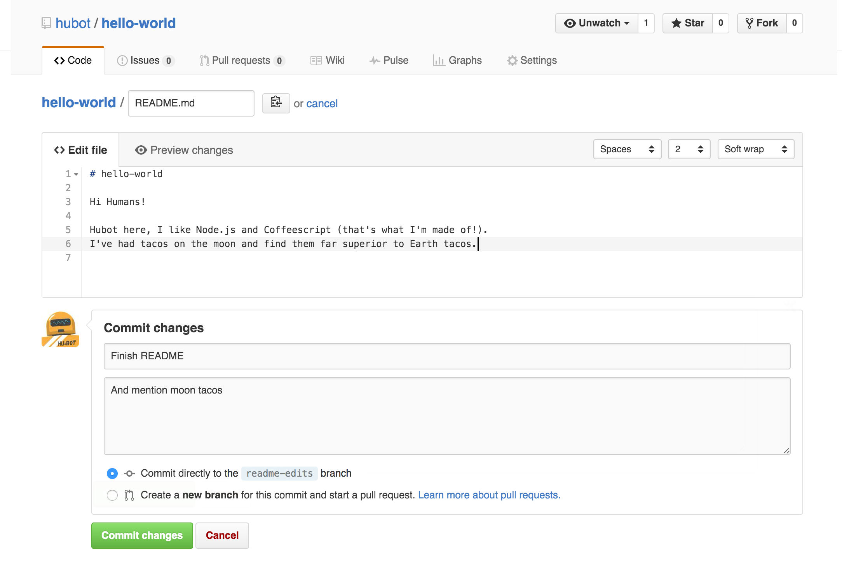

# Mở một Pull Request

# Merge Pull Request

* 1. Nhấn vào nút màu xanh Merge Pull Request
  2. Nhấn Confrim merge

